Lavorare con pagine master e stili
Una diapositiva master è una diapositiva utilizzata all'inizio per la creazione delle successive diapositive. È simile a uno stile di pagina in Writer e controlla la formattazione di base di tutte le diapositive basate su tale Master. Una presentazione può utilizzare più di una diapositiva master.
Nota | LibreOffice utilizza tre termini per indicare una diapositiva usata per creare altre diapositive: diapositiva master, master di diapositiva, e pagina master. Questo manuale utilizza il termine master di diapositiva, ad eccezione di quando viene descritta l'interfaccia utente.
Una diapositiva master contiene un insieme di caratteristiche definite, come il colore di sfondo, la grafica, la sfumatura; oggetti (come i loghi, linee di decorazione e altre parti grafiche) inseriti nello sfondo; intestazioni e piè di pagina; posizionamenti e dimensione delle caselle di testo; e formattazione di testo.

Stili
Tutte le caratteristiche dei master di diapositiva vengono controllate dagli stili. Gli stili di ogni nuova diapositiva che andate a creare dipendono dal master di diapositiva che scegliete per la sua creazione. In altre parole, gli stili del master di diapositiva sono disponibili e vengono applicati a tutte le diapositive create da quel master. Modificare uno stile in un master di diapositiva ha come risultato il cambiamento di tutte le diapositive basate su quello stesso master, ma è comunque possibile modificare ogni singola diapositiva senza cambiare il master.
Nota | Sebbene sia altamente raccomandato l'utilizzo dei master di diapositiva ogni volta possibile, ci sono occasioni in cui sono necessarie modifiche manuali per una particolare diapositiva, ad esempio per allargare l'area di un grafico quando viene utilizzato un layout contenente del testo e un grafico.
I master delle diapositive sono associate a due tipi di stili: gli stili di presentazione e gli stili grafici. Gli stili di presentazione preconfigurati possono essere modificati, ma non è possibile creare nuovi stili di presentazione. Nel caso di stili grafici, potete modificare quelli preconfigurati e anche crearne di nuovi.
Gli Stili di presentazione incidono su tre elementi dei master di diapositiva: lo sfondo, gli oggetti dello sfondo (come icone, linee decorative, e caselle di testo), e il testo posizionato nella diapositiva. Gli stili di testo sono ulteriormente suddivisi in Note, Struttura 1 fino a Struttura 9, Sottotitolo, e Titolo. Gli stili di struttura sono usati per i differenti livelli della struttura alla quale appartengono. Per esempio, la Struttura 2 viene usata per identificare i sotto elenchi di Struttura 1, e la Struttura 3 per i sotto elenchi della Struttura 2.
Gli Stili grafici influenzano molti degli elementi di una diapositiva. Notate che gli stili di testo sono presenti sia nella selezione di stile presentazione sia in quella grafica.

Master di diapositiva
Impress viene fornito con una collezione di master di diapositiva. Questi master vengono mostrati nella sezione Pagine Master del pannello delle Attività (1). Questa sezione è divisa in tre sottosezioni: Usato in questa presentazione, Usato recentemente, e Disponibile per l'uso. Fate clic sul segno + vicino al nome della sottosezione per espanderla e vedere le diapositive in anteprima, o fate clic sul segno – per chiudere le sottosezioni e nascondere le anteprime.
Ogni master di diapositiva mostrata nella lista Disponibile per l'uso deriva da un modello dallo stesso nome. Se avete creato dei modelli personali, o aggiunto modelli da altre sorgenti, i master di diapositiva tratti da questi modelli appariranno anch'essi nel medesimo elenco.
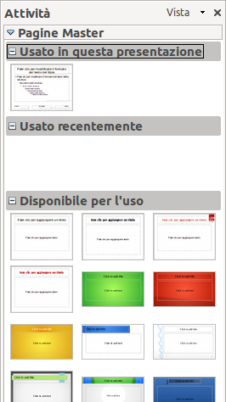Figura 1: disponibilità delle pagine master (master di diapositiva)

Creazione di un master di diapositiva
La creazione di un nuovo master di diapositiva avviene in modo simile alla modifica del master di diapositiva predefinito.
Per iniziare, abilitate la modifica dei master di diapositiva selezionando Visualizza > Sfondo > Maschera e si aprirà la barra degli strumenti Vista sfondo. Potete anche fare clic con il pulsante destro sul master di diapositiva nella sezione Pagine Master del pannello delle Attività e selezionare Modifica Master per aprire la barra degli strumenti Vista sfondo. Sulla barra degli strumenti Vista sfondo, fate clic sull'icona Nuovo Master (evidenziata in 2).
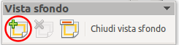Figura 2: barra degli strumenti Vista sfondo
Un secondo master di diapositiva apparirà nel riquadro Diapositive. Modificate questo master secondo le vostre necessità. È anche raccomandato rinominare questo nuovo master di diapositiva: fate clic con il pulsante destro sulla diapositiva nel riquadro Diapositive e selezionate Rinomina documento master dal menu contestuale. Quando avete fatto, chiudete la barra degli strumenti Vista sfondo per tornare al normale metodo di modifica delle diapositive.

Applicare un master di diapositiva
Nel pannello delle Attività, assicuratevi che sia visualizzata la sezione Pagine Master (1).
Per applicare uno dei master di diapositiva presenti nell'elenco a tutte le diapositive nella vostra presentazione, fateci clic sopra.
Per applicare un differente master di diapositiva a una o più diapositive selezionate:
- Nel riquadro Diapositiva, selezionate le diapositive che desiderate modificare.
- Nel pannello delle Attività, fate clic con il pulsante destro del mouse sul master di diapositiva che desiderate applicare alle diapositive selezionate, quindi fate clic sulla voce Applica alle diapositive selezionate dal menu contestuale.

Caricamento di master di diapositiva aggiuntivi
A volte, nella stessa serie di diapositive, potrebbe essere necessario mettere insieme master di diapositiva che possono appartenere a modelli differenti. Per esempio, potreste aver bisogno di un layout completamente differente per la prima diapositiva della presentazione, o potreste aver bisogno di aggiungere alla vostra presentazione una diapositiva proveniente da un'altra presentazione (basata su un modello disponibile sul vostro disco fisso).
La finestra di dialogo Struttura diapositiva (3) rende ciò possibile. Potete accedere a questa finestra di dialogo dalla barra dei menu (Formato > Struttura diapositiva) oppure dal menu contestuale che appare facendo clic con il pulsante destro su una diapositiva nel riquadro delle Diapositive.
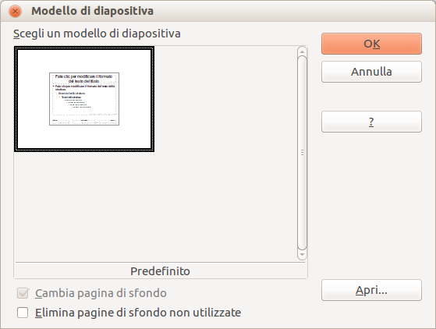Figura 3: struttura diapositiva
La finestra principale mostra i master di diapositiva già disponibili per l'uso. Per aggiungerne altri:
- Fate clic sul pulsante Apri.
- Nella finestra di dialogo Carica modello di diapositiva selezionate (4) il modello da cui caricare il master di diapositiva e fate clic su OK.
- Di nuovo clic su OK per chiudere la finestra di dialogo Struttura diapositiva.
I master di diapositiva nel modello che avete scelto vengono ora mostrati nella sezione Pagine Master del pannello delle Attività, nella sottosezione Disponibile per l'uso.
Nota | I master di diapositiva che avete caricato saranno anche disponibili la volta successiva che riaprirete la vostra presentazione. Se volete cancellare i master che non utilizzate, fate clic sulla corrispondente casella di controllo nella finestra di dialogo Struttura diapositiva. Se il master di diapositiva non è utilizzato nella presentazione, viene rimosso dall'elenco dei master disponibili.
Suggerimento | Per limitare le dimensioni del file di presentazione, dovreste limitare il numero dei master di diapositiva utilizzati.
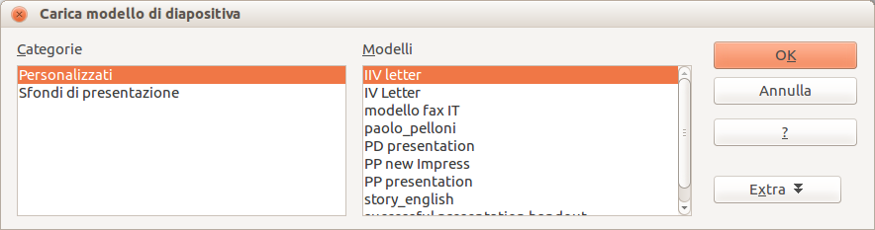Figura 4: la finestra di dialogo Carica modello di diapositiva per la selezione dei modelli

Modificare un master di diapositiva
In un master di diapositiva potete modificare i seguenti elementi:
- Sfondo (colore, sfumatura, tratteggio, o bitmap)
- Oggetti di sfondo (per es. aggiunta di un logo, o di immagini decorative)
- Dimensione, posizionamento e contenuti degli elementi di intestazione e piè di pagina che appaiono in ogni diapositiva.
- Dimensioni e posizionamento delle caselle predefinite per i titoli e il contenuto delle diapositive
Prima di lavorare sul master della diapositiva, assicuratevi che la finestra di dialogo Stili e Formattazione sia aperta.
Per selezionare il master di diapositiva per le modifiche:
- Selezionate Visualizza > Sfondo > Maschera dalla barra dei menu. Questa operazione sblocca le proprietà del master di diapositiva, che diviene così modificabile.
- Fate clic su Pagine Master nel pannello delle Attività. Ciò vi consentirà di accedere ai master di diapositiva.
- Fate clic sul master di diapositiva che volete modificare tra quelli disponibili.
- Effettuate le modifiche desiderate, quindi fate clic sull'icona Chiudi vista sfondo sullo strumento Vista sfondo.
- Salvate il file prima di proseguire.
Attenzione   | Qualsiasi modifica fatta ad una diapositiva mentre siete in modalità Vista sfondo apparirà in tutte le diapositive della presentazione che usano questo master. Siate sempre sicuri di chiudere la Vista sfondo e di essere tornati alla visualizzazione Normale prima di lavorare su qualsiasi diapositiva della presentazione. Selezionate Visualizza > Normale dalla barra dei menu, o fate clic su Chiudi vista sfondo nella barra degli strumenti Vista sfondo per ritornare alla normale visualizzazione della diapositiva.
Le modifiche fatte ad una delle diapositive nella visualizzazione Normale (per esempio modifiche allo stile dei punti, al colore dell'area titolo, e così via...) non verranno sovrascritte da successive modifiche del master di diapositiva. Ci sono casi, tuttavia, in cui risulta opportuno ripristinare una modifica manuale di un elemento della diapositiva allo stile definito nel master di diapositiva: per fare ciò, selezionate l'elemento e scegliete Formato > Formattazione predefinita dalla barra dei menu.

Utilizzare un master di diapositiva per aggiungere testo a tutte le diapositive
Alcuni dei master di diapositiva disponibili hanno oggetti di testo nel piè di pagina. È possibile aggiungere altri oggetti di testo nella pagina master di modo che si comportino come una intestazione o un piè di pagina.
- Scegliete Visualizza > Sfondo > Maschera dalla barra dei menu.
- Sulla barra degli strumenti Disegno, selezionate l'icona Testo oppure premete F2.
- Fate clic una sola volta e trascinate nella pagina master per disegnare un oggetto di testo, quindi scrivete o incollate il vostro testo nell'oggetto creato o aggiungete i campi come descritto di seguito.
- Scegliete Visualizza > Normale quando avete finito.
Per aggiungere numeri di pagina (diapositiva) o data e ora al piè di pagina della diapositiva, selezionate Inserisci > Numero di pagina o Inserisci > Data e ora per aprire la finestra di dialogo Intestazione e piè di pagina (5) dove potete selezionare e configurare queste aree sulla diapositiva.
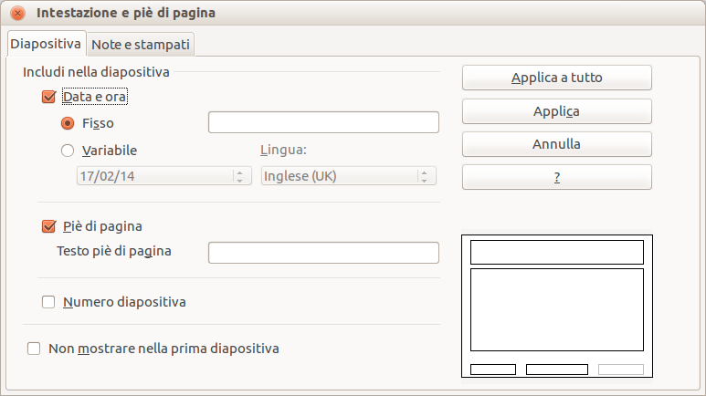Figura 5: configurare l'area del piè di pagina della diapositiva
Per aggiungere un campo, come la data o il numero di pagina (numero di diapositiva), in un oggetto o come oggetto separato, selezionate Inserisci > Comando di campo, e selezionate il campo desiderato dal sottomenu.
I campi che potete usare in Impress sono:
- Data (fissa)
- Data (variabile): con aggiornamento automatico quando ricaricate il file
- Orario (fisso)
- Orario (variabile): con aggiornamento automatico quando ricaricate il file
- Autore: nome e cognome inseriti nella finestra dati utente di LibreOffice
- Numero di pagina (numero di diapositiva)
- Nome file
Suggerimento | Per modificare le informazioni sull'autore, andate su Strumenti > Opzioni > LibreOffice > Dati utente.

Suggerimento | Per modificare il formato numero (1,2,3 o a,b,c o i,ii,iii, ecc.) per il campo numero pagina, scegliete Formato > Pagina e quindi selezionate un formato dall'elenco nell'area Impostazioni layout.  Per cambiare lo stile di paragrafo modificate lo stile di presentazione Oggetti di sfondo.

